编号：0103-2017-2022
不符合项报告
企业名称： | 大庆市天德忠石油科技有限公司 | 不符合报告编号： | 01
受审核部门: 质量技术部 陪同人员:刘中伟
不符合事实描述：
查质量技术部未对测量设备检定校准的服务供方“深圳天溯计量检测股份有限公司”，进行合格供方评价，不符合GB/T19022-2003条款的6.4外部供方。

不符合认证审核准则条款号：__GB/T19022-2003条款的6.4外部供方_
不符合程度：主要不符合____；次要不符合__√__；
审核员(签名)__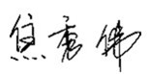__ 陪同人员(签名)_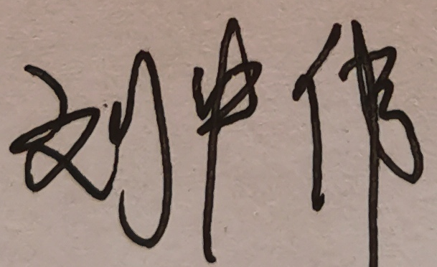_
企业部门代表（签名）
日期:2022.5.22
纠正措施:
1.组织相关人员对“深圳天溯计量检测股份有限公司”进行合格供方评价，并做好记录。
2.对公司其他供方评价情况进行检查杜绝类似问题的发生。

企业部门代表签名: 审核员签名:
纠正措施完成情况:
纠正措施已落实，验证有效。

审核组代表签名: 日期:2022.5.22
可另附页

